V3_DCModels_R1_I1_2012April-BodyWeight v0.108



HL7 Version 3 Detailed Clinical Models (DCM)
Release 1
(Universal Realm)
1st Informative Ballot

DCM example BodyWeight v0.108
April 2012

© 2010 Health Level Seven, Inc.
Ann Arbor, MI
All rights reserved.

Co-Chair/Co-Editor | William Goossen  Results 4 Care B.V.  wgoossen@results4care.nl
Co-Chair | Ian Townend  NHS  ian.townend@nhs.net
Co-Chair | Stephen Chu  NEHTA  stephen.chu@nehta.gov.au
Co-Chair | Klaus D Veil  HL7 Systems and Services  Klaus@Veil.net.au
Primary Editor: | Anneke Goossen  Results 4 Care B.V.  agoossen@results4care.nl
Co-Editor: | Jos Baptist  Nictiz  Baptist@nictiz.nl
Co-Editor: | Ewout Kramer  Parelsnoer Initiative  e.kramer@furore.com
Co-Editor: | Abel Enthoven  Furore B.V.  a.enthoven@furore.com
Co-Editor: | Michael van der Zel  University Medical Center Groningen  m.van.der.zel@ict.umcg.nl and  Results 4 Care B.V.  mvdzel@results4care.nl
Co-Editor: | Ybranda Koster-de Jong  Results 4 Care B.V.  info@results4care.nl
Technical Editor | William Goossen
Project Working Group also includes: | Nictiz, Parelsnoer initiative, OIZ
Table of Contents
org.hl7.BodyWeight-v0.108 4

Revision History 5

Concept 6

Mindmap 6

Purpose 6

Patient population 7

Evidence Base 7

Information Model 8

Example Instances 11

Instructions 12

Interpretation 12

Care Process 13

Example of the Instrument 13

Constraints 13

Issues 13

References 14

Functional Model 14

Traceability to other Standards 14

Disclaimer 14

Copyrights 15

Terms of Use 15

org.hl7.BodyWeight-v0.108
DCM::CoderList | Anneke Goossen, Michael van der Zel, Abel Enthoven
DCM::ContactInformation.Telecom | info@Results4care.nl
DCM::ContentAuthorList | Anneke Goossen, Ybrande Koster
DCM::DescriptionLanguage | nl, en
DCM::Id | R4CDCM1
DCM::KeywordList | Body Weight D001835 (MeSH Heading)
DCM::LifecycleStatus | Draft
DCM::ModelerList | Michael van der Zel, Abel Enthoven
DCM::Name | org.hl7.BodyWeight
DCM::PublicationDate | 2010-jul-09
DCM::ReviewerList
DCM::Version | 0.108

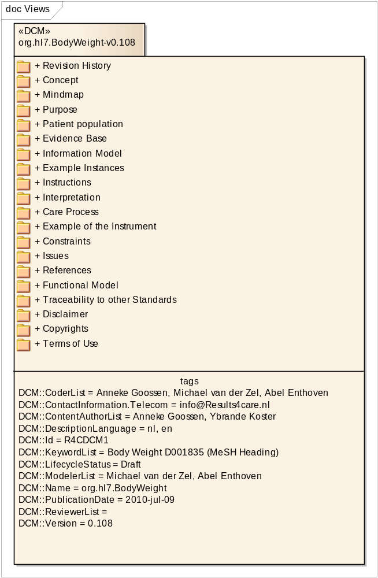

Revision History
Version 0.1 till version 0.91 is development, review and adjustments of the DCM. Version 0.91 is developed in Enterprise Architect.

Version 0.92 till version 0.97 is adjusted in cooperation with the project Parelsnoer Initiative. The scope was the development of the information model.

Version 0.98 is the English translation of version 0.97.

Version 0.99 is the adjustment to the new template for a DCM and the preparation for the HL7 ballot.
Versions 1.00 - 1.02 are in between after the HL7 ballot where only some changes where applied
Version 1.03 is the full changes carried out according to the Sept 2010 HL7 ballot reconciliation of August 2011.

--DCM::Language=nl

Versie 0.1 t/m versie 0.91 uitwerking, review en bijstelling van de DCM. Versie 0.91 is in Enterprise Architect gezet.

Versie 0.92 t/m versie 0.97 is bijgesteld in samenwerking met het project Parelsnoer Initiatief. Hierbij ging het vooral om het maken van het informatiemodel.

Versie 0.98 is de engelse vertaling van versie 0.97.

Versie 0.99 is de aanpassing aan de nieuwe template voor DCM en de voorbereiding voor de ballot bij HL7.

Versions 1.00 - 1.02 zijn tussenversies na de HL7 ballot waarin enkele wijzigingen zijn aangebracht.

Version 1.03 is de volledig gewijzigde versie conform de Sept 2010 HL7 ballot reconciliation van augustus 2011.

Versie 0.104 t/m 0.107 wijzigingen in het informatiemodel en code Health Base toegevoegd.

Concept
This DCM Body weight concerns the observation of the weight of a persons' body.
--DCM::Language=nl
Deze DCM Lichaamsgewicht betreft het observeren van het gewicht van het lichaam van een persoon.

Mindmap
--DCM::Language=nl

Purpose
The purpose is to determine the total body weight of a person. Measuring body weight is important to calculate correctly the appropriate dose of some medicines, for example anesthesia. Also the weight can be an indication of one's health. Measuring weight over time can also be useful to assess or prevent malnutrition.

--DCM::Language=nl

Doel is het vaststellen van het totale lichaamsgewicht van een persoon. Het meten van het lichaamsgewicht is van belang voor de juiste berekening van de toedieningshoeveelheid van bepaalde medicijnen, bijvoorbeeld anesthesie. Daarnaast is het gewicht een indicatie van de gezondheid van een persoon. Tevens kan het verloop van het gewicht een indicatie zijn voor verder onderzoek of ondervoedingspreventie.

Patient population
Every person can have their body weight measured. The measuring devices that are used to determine the body weight can be different for the different target groups.
This DCM is not intended for the different variants of fetal weight.

--DCM::Language=nl

Het wegen van het gewicht kan bij iedere persoon worden uitgevoerd. De meetinstrumenten die worden gebruikt om het gewicht te meten kunnen voor de verschillende doelgroepen wel verschillend zijn.

Deze DCM is niet bedoeld voor het gewicht van de fetus.

Evidence Base
The relation between the amount of energy that the body consumes and the amount the body needs is reflected in the body weight. A healthy body weight will not increase the risk of diseases like cardiovascular diseases, certain types of cancer and diabetes (www.voedingscentrum.nl, 2008).
Body Weight measurement is an important factor to determine the quality of the state of nutrition of a person. (Transferpunt VaardigheidsOnderwijs, 2004). Body weight is also a part of the physical examination of a physician. (NHG standaarden, 2008). In that case the body weight could be, for example, a starting value for the effect of a treatment. (NHG standaard Hartfalen, 2008).
The body weight is important in (Transferpunt VaardigheidsOnderwijs, 2004):
- Nutrition: the relation between the amount of consumed nutrition value and the needs of the patient;
- The calculation of the amount of anaesthetic, pain medication or other medication;
- The effect of the disease;
- Normal or abnormal increase or decrease of body weight;
- Problems in maintaining a healthy body weight;
- Eating disorders.

Body weight measurement can take place in any healthcare setting and is carried out by, among others, physicians, nurses, physicians assistant, dietician etc. The frequency of the measuring of body weight depends on the importance for the health and treatment of the patient. Patients who need to be regularly measured are, for instance patients that:
- Are severely weakened or emaciated as a result of their illness or have a fortifying diet;
- Have a health risk caused by their high body weight or have a slimming diet;
- Have undergone or will undergo major surgery;
- Have fluid accumulation or are at risk for fluid accumulation (Arets, Vaessen & Gijselaers, 1988).
In measuring body weight the following items are of importance:
- The scale that is used to measure body weight;
- The clothes worn by the patient;
- Whether someone wears shoes or not;
- Whether someone did or did not go to the bathroom;
- The time of day the weighing is done;
- The unit in which the weight is expressed;
- Whether someone has gained weight or lost weight.
All these variables are further specified.
When interested in the effect of an intervention, multiple measurements must take place over time. These measurements can be placed into a curve, so changes in body weight will become visible. Of interest is determining whether the patient has a healthy body weight or an unhealthy body weight. In that case the height also has to be measured.
Body weight percentile is a very common associated observation (esp for young children).

--DCM::Language=nl

De verhouding tussen de hoeveelheid energie die het lichaam binnen krijgt tot wat het nodig heeft wordt weerspiegeld in het lichaamsgewicht. Een gezond gewicht verhoogd niet het risico op een aantal ziekten, zoals hart-vaatziekten, bepaalde vormen van kanker en diabetes (www.voedingscentrum.nl, 2008).
Het meten van het lichaamsgewicht is onder andere van belang bij het vaststellen van de kwaliteit van de voedingstoestand van een persoon (Transferpunt VaardigheidsOnderwijs, 2004). Daarnaast maakt het lichaamsgewicht deel uit van het lichamelijk onderzoek van een arts (NHG standaarden, 2008). Het lichaamsgewicht is dan bijvoorbeeld een uitgangswaarde voor het effect van een behandeling (NHG standaard Hartfalen, 2008).
Het lichaamsgewicht is van belang bij (Transferpunt VaardigheidsOnderwijs, 2004):
- Voeding: de relatie tussen voedingswaarde van de voeding en de behoefte van de patiënt;
- Het berekenen van de hoeveelheid narcose, pijnstilling of andere medicatie.
- Effect van ziekte;
- Normale of abnormale toename of afname van het lichaamsgewicht;
- Problemen bij het handhaven van een gezond lichaamsgewicht;
- Eetstoornissen

Het meten van het lichaamsgewicht kan in alle sectoren van de gezondheidszorg plaatsvinden en wordt uitgevoerd door onder andere de arts, verpleegkundige, verzorgende, doktersassistente, diëtiste etc.
De frequentie van het meten van het lichaamsgewicht hangt samen met het belang hiervan voor de gezondheidstoestand en behandeling van een patiënt. Patiënten die regelmatig gewogen moeten worden, zijn bijvoorbeeld patiënten die:
- Ernstige verzwakt of vermagerd zijn als gevolg van hun ziekte of een aansterkend dieet hebben;
- Een gezondheidsrisico hebben door hun hoge gewicht of een vermagerend dieet hebben;
- Een grote operatie hebben ondergaan of nog moeten ondergaan;
- Vochtophoping hebben of zouden kunnen krijgen (Arets, Vaessen & Gijselaers, 1988).

Bij het meten van het lichaamsgewicht zijn de volgende aandachtspunten van belang:
- De weegschaal waarmee gemeten wordt;
- De kleding die iemand draagt;
- Of iemand wel of geen schoenen draagt;
- Wel/ niet naar toilet geweest;
- Het tijdstip waarop gewogen wordt;
- De eenheid waarin het lichaamsgewicht wordt uitgedrukt;
- Of iemand is afgevallen of aangekomen.

Wanneer men geïnteresseerd is in het effect van een interventie zullen meerdere metingen in de tijd plaats moeten vinden. Deze metingen kunnen in een curve gezet worden, zodat zichtbaar wordt of er verandering optreedt in het lichaamsgewicht. Ook kan men geïnteresseerd zijn in het feit of de patiënt een gezond of ongezond lichaamsgewicht heeft. In dat geval dient ook gekeken te worden naar lichaamslengte.

Het percentiel van het gewicht is een veel gebruikte gerelateerde observatie b.v. bij de groei van (kleine) kinderen.

Information Model
BodyWeight has Device
Device is a coded description
Clothing is a coded description
BodyWeight has Clothing
BodyWeight is a physical quantity
BodyWeight has BodyWeight
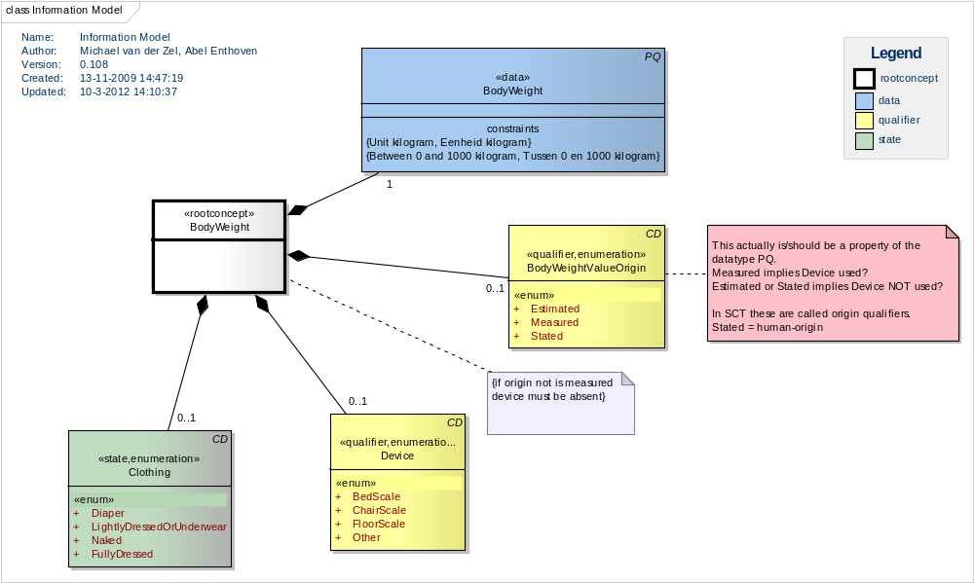

Concept | Definitie
BodyWeight  SCT: 363808001 body weight measure | The outcome of the measurement of the body weight of an individual by means of a patient scale.  --DCM::Language=nl  Het geheel van resultaten van de lichaamsgewichtmeting van de patient

Concept | Definitie
BodyWeight  SCT: 27113001 body weight, SHB: GEWICHT | The body weight of the patient.  --DCM::Language=nl  Het lichaamsgewicht van de patient
Constraint | Unit kilogram, Eenheid kilogram | inv:unit='kg'
Constraint | Between 0 and 1000 kilogram, Tussen 0 en 1000 kilogram | inv:value>=0 and value<1000

Concept | Definitie
BodyWeightValueOrigin  SCT:255395001 origins | Description for recording whether the weight value is measured, stated, or estimated.  --DCM::Language=nl  Beschrijving of de waarde is gemeten, gerapporteerd of geschat.
  Estimated
  SnomedCT: 414135002 Estimated
  Measured
  SnomedCT: 258104002 Measured
  Stated
  SCT:278412004 human-origin

Concept | Definitie
Clothing  SCT: 248159006 state of clothing | Description of the amount of clothing worn at the time of the observation of the weight.  --DCM::Language=nl  Beschrijving van de mate van gekleed zijn toen het gewicht werd geobserveerd.
  Diaper  R4C: R4CDCM1-5 | Person only wears a diaper during the weighing.  Persoon draagt alleen een luier tijdens het wegen
  LightlyDressedOrUnderwear  R4C: R4CDCM1-4 | Person has taken of the upper layer of clothing on behalf of the weighing.  Persoon heeft bovenste laag kleding uitgetrokken t.b.v. het wegen
  Naked  SNOMED-CT: 248160001 undressed | Person wears no clothing during the weighing.  Persoon heeft geen kleding aan tijdens het wegen
  FullyDressed  Snomed CT: 301306007 Dressed - appearance | Person has not taken of his clothing on behalf of the weighing.  Persoon heeft zich niet uitgekleed voor het wegen.

Concept | Definitie
Device  SCT: 5042005 patient scale | Description of scale type. Especially in repeated measuring of the body weight it is of importance to use the same scale.  --DCM::Language=nl  Omschrijving van type weegschaal. Met name bij herhaalde metingen van het lichaamsgewicht is het van belang dezelfde weegschaal te gebruiken.
  BedScale  R4C: R4CDCM1-3 | The person is immobile and is measured with his bed.  De persoon is immobiel en wordt met bed en al gewogen.
  ChairScale  R4C: R4CDCM1-2 | A person is limmited in his mobility and can only sit on a scale with an integrated scale.  De persoon is beperkt mobiel en kan alleen zitten op een weegschaal, geintegreerd in een stoel
  FloorScale  R4C: R4CDCM1-1 | A person is mobile and can stand on a scale himself. The scale can be analogue or digital.  De persoon is mobiel en kan zelf op een weegschaal gaan staan. De weegschaal kan analoog of digitaal zijn
  Other  NullFlavor: OTH different form the other options/ anders dan de genoemde opties | An other type of scale than the types already metioned has been used.  Er is een ander soort weegschaal gebruikt dan de genoemde opties

Example Instances

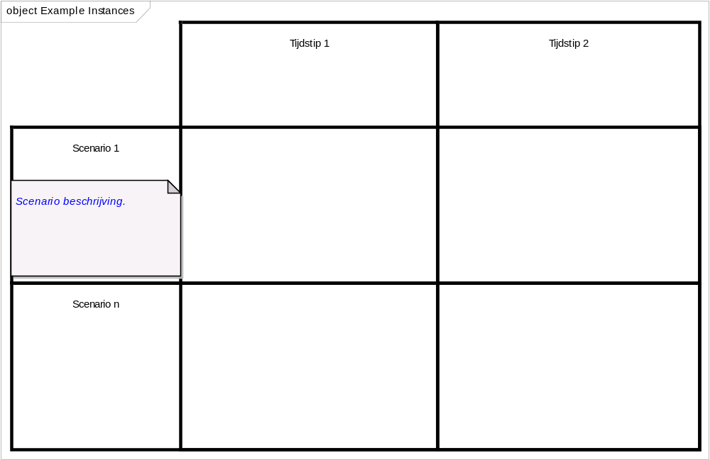

Instructions
The body weight is determined with a scale; either digital or analogue. In weighing several points of interest are to be accounted for (Transferpunt VaardigheidsOnderwijs, 2008):
- The rate of mobility of a person. The choice of scale depends on the mobility of a person.
- Whether someone has used the bathroom. Otherwise make sure they do use the bathroom.
- Use the same scale for every measurement and make sure it is adjusted correctly;
- Every time you weigh a person make sure he wears the same, light, clothes. When weight is a critical factor, weigh only wearing underwear;
- Weigh a person on approximately the same time every day.

The weight is noted in the health record, as is any other observation.

--DCM::Language=nl

Het lichaamsgewicht wordt bepaald met behulp van een weegschaal; deze kan digitaal of analoog zijn. Bij het wegen moet met enkele aandachtspunten/ kritieke punten/ observaties rekening worden gehouden (Transferpunt VaardigheidsOnderwijs, 2008):
- De mate van mobiliteit van een persoon. De keuze voor het type weegschaal is afhankelijk van de mobiliteit van een persoon.
- Of iemand getoiletteerd heeft. Zorg anders voor een toiletbezoek.
- Gebruik bij elke meting dezelfde weegschaal en zorg ervoor dat deze goed is ingesteld;
- Weeg iemand elke keer met ongeveer de zelfde, lichte, kleding aan. Indien het gewicht een kritische factor is dan iemand wegen met alleen ondergoed aan;
- Weeg iemand op ongeveer hetzelfde tijdstip van de dag.

Het gewicht wordt net als andere observaties genoteerd in het dossier.

Interpretation
A first interpretation of body weight is done after notation in the health record. This interpretation is based upon the weight curve related to the aim of the treatment. (Transferpunt VaardigheidsOnderwijs, 2008).
Beside that, a judgement on the quality of the state of nutrition of a person does not only depend on body weight but also on height (Transferpunt VaardigheidsOnderwijs, 2008, www.voedingscentrum.nl, 2008).

--DCM::Language=nl

Een eerste interpretatie van het lichaamsgewicht vindt plaats na het noteren in het dossier. Deze interpretatie is op basis van de gewichtscurve in relatie tot het doel van de behandeling (Transferpunt VaardigheidsOnderwijs, 2008).
Daarnaast is een oordeel over de kwaliteit van de voedingstoestand van een persoon naast het lichaamsgewicht ook afhankelijk van de lichaamslengte (Transferpunt VaardigheidsOnderwijs, 2008, www.voedingscentrum.nl, 2008).

Care Process
The determination of body weight of a person is part of the physical examination and can be done once or repeatedly depending on the heath condition of a person. Also body weight is a part of the medical history. Based on body weight, as well as on other observations, a physician can make a decision on treatment.

--DCM::Language=nl

Het bepalen van het lichaamsgewicht van een persoon maakt deel uit van het lichamelijk onderzoek en kan eenmalig plaatsvinden of herhaaldelijk afhankelijk van de gezondheidssituatie van een persoon. Daarnaast is het lichaamsgewicht een onderdeel van de anamnese. Mede op basis van het lichaamsgewicht kan een arts een beslissing nemen over de behandeling.

Example of the Instrument

Constraints

Issues
General issue in the information model:
There are concepts with a BL datatype. Depending on the answer the code for <data> concept shall be changed.
E.g. SNOMED-CT: 424927000 body weight with shoes (observable entity). If the <state> Wears shoes (BL) is true the code of <data> Body weight<PQ> shall be changed.
It is desirable that there is a Snomed CT code for "Wears Shoes", like xxxxxxxx |footwear finding| or something like that.

Missing code for stated in the class TypeValue.

--DCM::Language=nl

Algemeen issue in het informatiemodel:
ER zijn concepten met een BL datatype. Afhankelijk van het antwoord dient de code voor het <data> concept te veranderen.
Bijvoorbeeld. SNOMED-CT: 424927000 body weight with shoes (observable entity). Als de <state>Wears Shoes (draagt schoenen) op true staat (dus ja is), dan moet de code van <data>Body weight<PQ> veranderen.
Het is wenselijk dat er een Snoemd CT coge is voor “Wears Shoes”. zo iets als: xxxxxxxx | footwear finding | of zo iets?

Missende code voor stated class TypeValue.

References
Projects/ Projecten:

eDiabetes, Nictiz

Parelsnoer Initiative

Litarature/ Literatuur:

Archetype openEHR-EHR-OBSERVATION.body_weight.v1.adl. Verkregen op 23 juni 2010, van http://www.openehr.org/knowledge/.

Arets, J. R. M., Vaessen, J. P. & Gijselaers, H. (1988). Met zorg verplegen. Deel 1b. Spruyt, Van Mantgem & De Does: Leiden.

Een gezond gewicht. Verkregen op 19 augustus, van http://voedingscentrum.nl.

NHG Standaard Hartfalen. Verkregen op 19 augustus 2008, van http://nhg.artsennet.nl.

Template Weight. Verkregen op 19 augustus 2008, van http://www.wikihit.org/wiki/index.php/Weight.

Transferpunt VaardigheidsOnderwijs (2004). Werkcahier Kwalificatieniveau 5. Voeding. Houten, Bohn Stafleu Van Loghum.

Zorginformatiemodel Doc_Obs_Lichaamsgewicht_V1.1.doc. Verkregen op 12 augustus 2008, van http://www.zorginformatiemodel.nl.

Vocabulary/ Vocabulair:

Name code system/ Naam code systeem: Snomed CT (SCT)

OID code system/ OID code systeem : 2.16.840.1.113883.6.96

Functional Model

Traceability to other Standards

Disclaimer
Nictiz as ordering customer and Results 4 Care B.V. and Parelsnoer as subcontractor give utmost care to the reliability and timeliness of data in this DCM, Detailed Clinical Model. Errors and inaccuracies may occur. Nictiz, Results 4 Care and Parelsnoer are not responsible for damages resulting from errors or inaccuracies in the information, nor for damages arising from problems caused by, or inherent in the spreading of information via the Internet, as failures or interruptions from either errors or delays in the distribution of information or services by Nictiz, Results 4 Care or Parelsnoer, or form you to Nictiz, Results 4 Care or Paerlsnoer by means of a website from Nictiz, Results 4 Care or Parelsnoer of by e-mail, or otherwise electronically.
Nictiz , Results 4 care and Parelsnoer do not accept responsibility for possible damage suffered as a result of the use of data, advise or ideas provided by or in name of Nictiz, Results 4 Care or Parelsnoer by way of this DCM. Nictiz does not accept responsibility for the content of information in this DCM to which or from which using a hyperlink or otherwise, is referred.

--DCM::Language=nl

In case of contradictions in the mentioned DCM documents en files the priority of the relevant documents is stated by the most recent and highest version mentioned in the revision (version management).
In case information that is included in the electronic version of this DCM is also provided in writing, in case of textual differences the written version will determine. This applies if the version description and date of both are equal. The definitive version has priority over a concept version. A revised version has priority over a previous version.

Nictiz als opdrachtgever en Results 4 Care B.V. en Parelsnoer als uitvoerders besteden de grootst mogelijke zorg aan de betrouwbaarheid en actualiteit van de gegevens in deze DCM. Onjuistheden en onvolledigheden kunnen echter voorkomen. Nictiz, Results 4 Care en Parelsnoer zijn niet aansprakelijk voor schade als gevolg van onjuistheden of onvolledigheden in de aangeboden informatie, noch voor schade die het gevolg is van problemen veroorzaakt door, of inherent aan het verspreiden van informatie via het internet, zoals storingen of onderbrekingen van of fouten of vertraging in het verstrekken van informatie of diensten door Nictiz, Results 4 Care, Parelsnoer of door U aan Nictiz, Results 4 Care of Parelsnoer via een website van Nictiz, Results 4 Care of Parelsnoer of via e-mail, of anderszins langs elektronische weg.

Tevens aanvaarden Nictiz, Results 4 Care en Parelsnoer geen aansprakelijkheid voor eventuele schade die geleden wordt als gevolg van het gebruik van gegevens, adviezen of ideeën verstrekt door of namens Nictiz via deze DCM, Detailed Clinical Model. Nictiz aanvaardt geen verantwoordelijkheid voor de inhoud van informatie in deze DCM waarnaar of waarvan met een hyperlink of anderszins wordt verwezen.

In geval van tegenstrijdigheden in de genoemde DCM documenten en bestanden geeft de meest recente en hoogste versie van de vermelde volgorde in de revisies de prioriteit van de desbetreffende documenten weer.

Indien informatie die in de elektronische versie van deze DCM is opgenomen ook schriftelijk wordt verstrekt, zal in geval van tekstverschillen de schriftelijke versie bepalend zijn. Dit geldt indien de versieaanduiding en datering van beiden gelijk is. Een definitieve versie heeft prioriteit echter boven een conceptversie. Een gereviseerde versie heeft prioriteit boven een eerdere versie.

Copyrights

Terms of Use
The DCM is open source, so free to use, not to be changed.
Changes in the content en codes are seen upon as a infringement of copyright and is damaging for the goal of use: realisation of semantic interoperability.
You can suggest changes at results4care@cs.com

Revision suggestions will be looked at and may lead to:

- revised DCM and results if accepted
- variations of the DCM adapted on a local situation.

This is all based upon : a “common ownership” but not a “special stewardship”.

--DCM::Language=nl

Het DCM is open source, met andere woorden vrij te gebruiken, mits in ongewijzigde vorm.
Veranderen van inhoud en coderingen wordt gezien als een inbreuk op de auteursrechten en copyrights en is schadelijk voor het gebruiksdoel: realiseren van semantische interoperabiliteit.
U kunt wel wijzigingsvoorstellen sturen aan results4care@cs.com
Revisievoorstellen zullen worden bekeken en kunnen leiden tot:
a. herziene DCM en uitwerkingen als e.e.a. wordt geaccepteerd.
b. varianten van DCM die op een lokale situatie zijn toegesneden.

Het geheel gaat uit van het uitgangspunt: een ‘common ownership’, maar een ‘special stewardship’.

